惠州学院期末考试试卷（ A ）卷
（ 2012 —— 2013 学年度第 2 学期）
考试科目 数字信号处理 考试时间

试题 | 一 | 二 | 三 | 四 | 五 | 六 | 七 | 八 | 九 | 总分
得分 |  |  |  |  |  |  |  |  |  | 总分

得分 |  | 评卷人 |  | 一、 | 选择题：（每题2分，本大题共16分，单选题）
 | 1. |  | 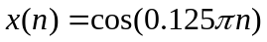的基本周期是( D )  (A) 0.125 (B) 0.25 (C) 8 (D) 16

 | 2. | 设方波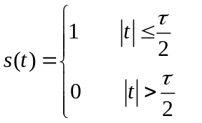,则下列不是其傅里叶变换的是( B)  (A) 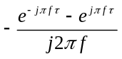 (B)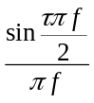 (C)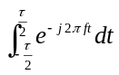 (D) 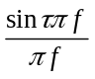

 | 3. | 若实信号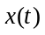的频谱为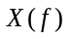,则下列说法中正确的是( C )  (A) 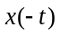的频谱为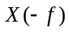 (B) 频谱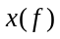的信号为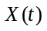  (C) 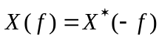 (D) 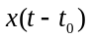的频谱为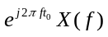

 | 4. | 有界输入-有界输出系统称为( B )  (A)因果系统 (B)稳定系统 (C)可逆系统 (D)线性系统

 | 5. | 下列系统(其中y(n)是输出序列，x(n)是输入序列)中______属于线性系统。( C )  (A)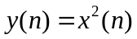 (B)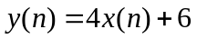 (C)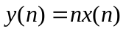 (D)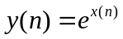

 | 6. | 已知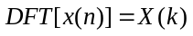，则下列说法正确的是 ( B )  (A) 若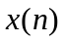是实数偶对称函数，则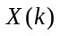是虚数奇对称函数；  (B) 若是实数奇对称函数，则是虚数奇对称函数；  (C) 若是虚数偶对称函数，则是虚数奇对称函数；  (D) 若是虚数奇对称函数，则是虚数奇对称函数；

 | 7. | 如题图所示的滤波器幅频特性曲线，可以确定该滤波器类型为（ C ）  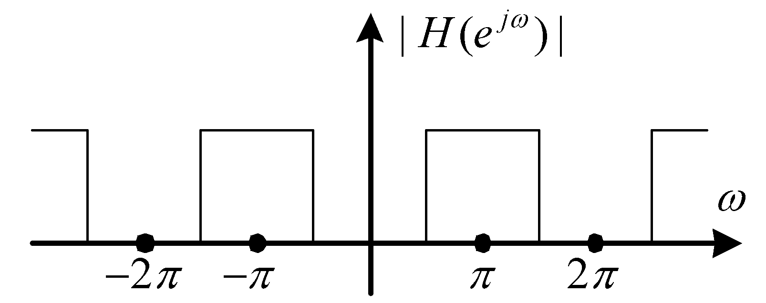  (A)低通滤波器 (B)高通滤波器 (C)带通滤波器 (D)带阻滤波器

 | 8. |  |  | 在IIR数字滤波器的设计中，用 方法只适合于片断常数特性滤波器的设计。（ B ）  (A)脉冲响应不变法 (B)双线性变换法 (C)窗函数法 (D)频率采样法
得分 |  |  | 评卷人 |  | 二、 | 填空题：（每题1分，本大题共20分）
1. |  | 数字频率为模拟频率对 采样频率 的归一化，其值是 离散 （连续还是离散？）。
2. |  | ，当两者循环卷积长度不小于__6____时，循环卷积完全等于线性卷积。
3. |  | DFT是利用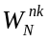的 周期性 和 对称性 两个固有特性来实现FFT算法的。
4. |  | 按频率抽取基2FFT算法首先将序列x(n) 分成 前N/2个 序列和 后N/2个 序列。
5. |  | 假设时域采样频率为32kHz，现对输入序列的32点进行DFT运算，此时，DFT输出的各点频率间隔为 1000 Hz。
6. |  | 如果计算机的计算速度为平均每次复乘需要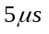，每次复加需要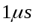，则在此计算机上计算210点基2FFT需要 8 级蝶型运算，总的运算时间是 7168 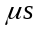。
7. |  | 如果要用频率采样法设计一FIR数字高通滤波器，采样点数为64，则其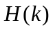函数的幅度谱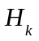应满足 ，相位谱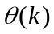应满足 。
8. |  | 利用模拟低通滤波器来设计数字带通滤波器，若和分别表示模拟角频率和数字角频率，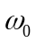为带通数字滤波器的中心角频率。在频率映射关系中，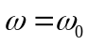对应于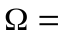_2/T*tan(/2)__的位置。
9. |  | 17阶的FIR滤波器如果具有线性的相位：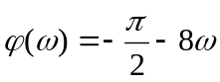，则其单位脉冲响应h(n)必须满足以下关系式： h(n)=h(N-n) ，该滤波器的幅度特性在角频率为________rad（选择：；1.5；0.25）处必定为零。
10. |  | FIR数字滤波器有 窗函数法 和 频率采样法 两种设计方法，其结构有 直接型 、  级联型 和 线性相位 等形式。
得分 |  |  | 评卷人 |  | 三、 | 计算题：（本大题共7分）
已知系统的单位脉冲响应为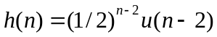，求：
（1）系统函数H(Z)； （3分）
（2）判断系统是否稳定，是否具有因果性； （2分）
（3）是IIR还是FIR系统？ （2分）
H(Z)=16/(Z⁻²-2⁻¹Z⁻¹)
|Z|<2,稳定、非因果
IIR系统

得分 |  | 评卷人 | 四、 | 计算题：（本大题共10分）
已知，试求
(1)的5点DFT; （4分）
(2)若,求其5点的循环卷积。问几点的循环卷积能代替它们的线性卷积值。（6分）

得分 |  | 评卷人 | 五、 | 计算题：（本大题共10分）
（1）试画出8点的按频率抽取基2 FFT运算流图。（6分）
（2）32点的按时间抽取基2FFT算法中共有几级蝶形，写出第3级的W因子以及输入序列位序重排后的前4个序列的序号。（4分）
N=2^{M},32=2^{M},M=5
P=J2^{M-L} 0*4, 1*4 ,2*4 ,3*4
00000 00000 0
00001 10000 16
00010 01000 8
00011 11000 24

得分 |  | 评卷人 | 六、 | 计算题：（本大题共8分）
试写出一种FFT应用于实序列DFT的应用，并写出推导过程及结果。
提示：（1）可用两个长度为N的实序列组成一个N点复序列；（2）将一个2N点实序列分解成偶数序列和奇数序列，组成一个N点复序列。

得分 | 评卷人 | 七、 | 计算题：（本大题共12分）

1、已知二阶归一化低通模拟滤波器的系统函数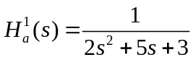，采样间隔为2秒，利用脉冲响应不变法设计IIR低通数字滤波器，其通带3dB边界角频率为2rad/s。求数字滤波器的系统函数H(z)
2、已知一阶归一化巴特沃什低通模拟滤波器的系统函数为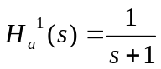，运用双线性变换法设计一个一阶的巴特沃什高通数字滤波器，要求3dB处通带边界频率为0.45KHz。采样频率为1.8KHz。求系统函数H(Z)。

得分 |  | 评卷人 | 八、 | 画图题：（本大题共6分）
 | 已知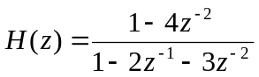，试画出直接型和级联型系统结构框图。

得分 | 评卷人 | 九、 | 计算题：（本大题共11分）

运用窗口设计法设计FIR线性相位低通数字滤波器，使其3dB处通带边界角频率为0.3π(rad)，采用汉明窗，滤波器的阶数为31。
（1）写出滤波器的单位脉冲响应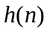和相位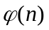的表达式。（7分）
（2）简述什么是吉布斯现象？（4分）
说明：汉明窗的表达式为：